Contoh campur tangan asing  
Berikut adalah beberapa contoh campur tangan asing yang dialami oleh Komuniti Etnik.   
Contoh-contoh ini adalah berdasarkan pengalaman yang telah dikongsi oleh Komuniti Etnik   
dengan Kementerian bagi Komuniti Etnik.

Dalam contoh-contoh ini "negara asing" bermaksud **mana-mana negara selain New Zealand**.   
Istilah ini digunakan untuk merujuk kepada negara di luar New Zealand.

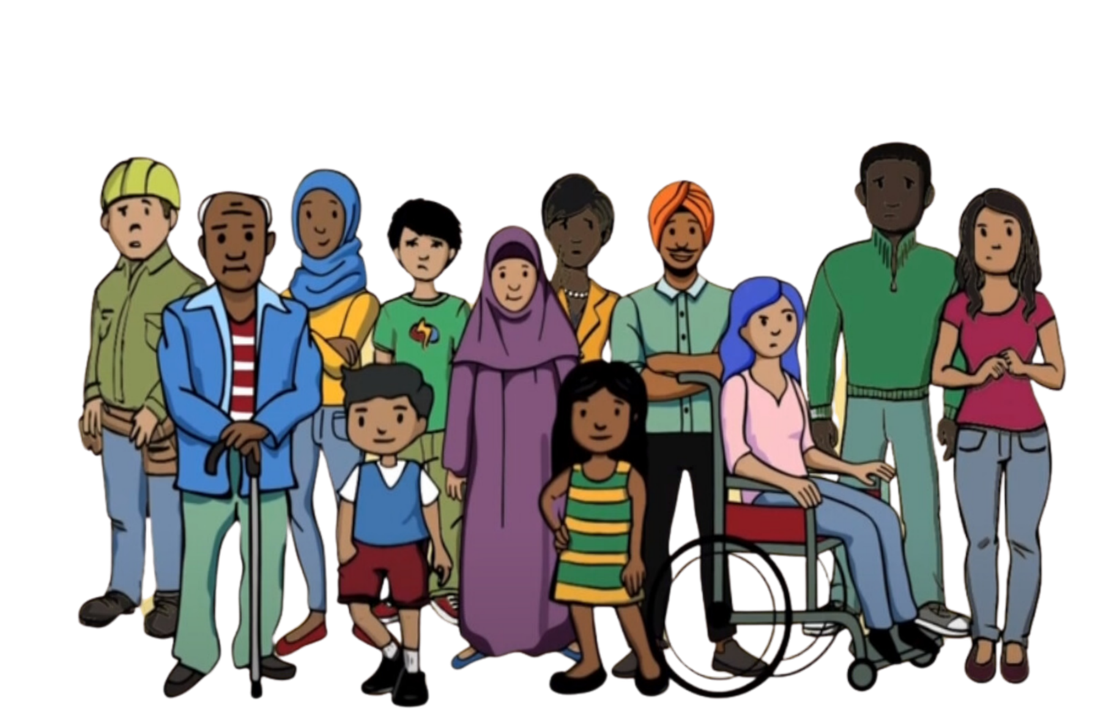

**Contoh 1**

Ahli komuniti selalunya ingin melancong ke negara asal mereka untuk melawat rakan dan keluarga mereka. Untuk ini, mereka mungkin perlu menggunakan perkhidmatan konsular. Perkhidmatan ini disediakan oleh kedutaan atau konsulat negara kepada rakyatnya di luar negara termasuk mengeluarkan pasport, visa, dokumen perjalanan dan pengendalian perkara undang-undang lain.

Ahli komuniti etnik di New Zealand diberitahu oleh kakitangan konsular bahawa mereka tidak akan mendapat pembaharuan pasport atau visa jika mereka bergaul dengan kumpulan atau orang di New Zealand yang mengkritik negara asing itu. Ini menyebabkan masyarakat berasa tidak dapat meluahkan pandangan mereka, bercakap dengan orang tertentu, membantah atau menyertai kumpulan. Sekatan ini membuatkan masyarakat di New Zealand berasa terperangkap dan dikawal oleh negara asing. Apabila seseorang tidak dapat melakukan perjalanan untuk melihat keluarga dan rakan mereka, ia memberi kesan besar kepada keluarga dan kesejahteraan mereka.

**Contoh 2**

Dalam masyarakat, tempat ibadat menjadi sasaran campur tangan asing. Seorang ahli baru, yang kelihatan sangat beragama, menjadi sangat terlibat dalam aktiviti keagamaan masyarakat. Mereka mula bercakap banyak tentang politik dan memberitahu orang ramai untuk menyokong kerajaan negara asal mereka. Mereka mahu khutbah tentang politik. Anggota baharu itu juga cuba menghalang orang ramai daripada mengkritik negara asing. Mereka diminta melakukan semua ini oleh negara asing.

Ahli komuniti yang mengkritik negara asing, apabila ahli baharu itu hadir, mendapat ancaman tanpa nama melalui mesej teks dan media sosial. Ini tidak berlaku sebelum ahli baharu tiba. Masyarakat mengesyaki ahli baharu itu melapor balik kepada negara asing. Mereka menyedari bahawa isu-isu ini hanya bermula selepas ahli baharu menyertai dan cuba membuat orang ramai menyokong negara asing. Keadaan ini menyebabkan orang ramai berasa tidak selamat dan tidak percaya antara satu sama lain. Menjadi sukar bagi masyarakat untuk berkumpul dan menumpukan perhatian kepada keimanan mereka di tempat ibadat ini.

**Contoh 3**

Dalam komuniti, seseorang melihat tingkah laku yang mencurigakan daripada salah seorang ahli komuniti mereka. Orang ini nampaknya sentiasa bertanya tentang pandangan politik dan aktiviti orang lain dalam masyarakat. Masyarakat mendapati bahawa orang ini telah diminta oleh negara asing untuk melaporkan kepada Kedutaan mereka di New Zealand tentang orang yang mengkritik kerajaan negara asal mereka.

Sesetengah ahli komuniti yang telah bercakap dengan orang ini dan mengkritik negara asing mempunyai masalah yang tidak dijangka, seperti isu visa dan soal siasat di lapangan terbang apabila mereka tiba di negara asal mereka. Ini tidak pernah berlaku kepada mereka sebelum ini. Mereka rasa masalah ini berlaku kerana perbualan mereka dengan ahli komuniti itu telah dilaporkan kepada Kedutaan. Ini menyebabkan orang dalam komuniti takut dan tidak mempercayai sama lain dan mengakibatkan mereka berhenti menyatakan pendapat sebenar mereka.

**Contoh 4**

Seorang aktivis yang mengkritik negara asal mereka dicederakan oleh pihak berkuasa apabila mereka pulang ke negara itu. Komuniti di New Zealand mendengar tentang perkara ini dan amat bimbang ia akan berlaku terhadap seseorang yang mereka kenali.

Beberapa bulan kemudian di New Zealand, seorang ahli komuniti menerima teks ugutan yang memberi amaran kepada mereka supaya berhati-hati jika melancong ke luar negara. Mereka telah bercakap mengenai kebimbangan hak asasi manusia di negara asal mereka semasa di New Zealand. Kini, mereka bimbang melawat keluarga mereka dan singgah di negara yang mungkin bertindak atas waran tangkap daripada kerajaan negara asal mereka.

Pegawai kerajaan dari negara asal mereka melawat keluarga mereka di negara itu, dan kini keluarga mereka meminta mereka berhenti bercakap tentang hak asasi manusia di New Zealand. Tekanan ini menyebabkan ahli komuniti itu berhenti menghubungi keluarga mereka, kerana mereka takut akan keancaman keselamatan terhadap keluarga mereka. Mereka juga bimbang tentang keselamatan dan kebebasan mereka untuk bersuara di New Zealand.

**Contoh 5**

Ahli masyarakat yang sering mengkritik negara asing secara terbuka di media sosial mengalami campur tangan asing. Maklumat peribadi mereka seperti alamat, nombor telefon dan e-mel mereka, telah disiarkan dalam talian—ini dipanggil "doxing". Orang yang melakukan doxing diminta melakukan ini oleh negara asing. Ahli komuniti itu mendapat panggilan telefon dan mesej yang mengancam. Akaun media sosial mereka juga mendapat banyak komen kesat. Ahli masyarakat berasa sangat takut dan tidak selamat.

Mereka kemudian mendapat tahu bahawa doxing dilakukan oleh orang di New Zealand yang bekerja untuk negara asing itu. Ahli komuniti telah dibuat doxing untuk menakutkan mereka, supaya mereka akan berhenti mengkritik negara asing secara terbuka di media sosial. Mereka berhenti menyatakan pandangan mereka di media sosial dan bersuara.